eCRF Document 38: WIfI Classificatie Form
Studie-informatie
- Studietitel: Towards Pressure-Adherence & Education Driven Service in Diabetic Foot Disease (PARADISE trial)
- Protocolnummer: S71769
- Studielocatie:
- Hoofdonderzoeker (PI):
- Deelnemerscode:
1. Algemene gegevens
- Datum beoordeling: ____ / ____ / ______
- Behandelaar: ________________________
- Locatie ulcus (voet/teen): ___________________________________
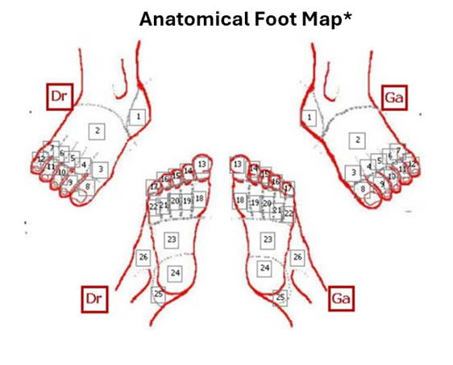
2. WIfI classificatie
Gradatie volgens de IWGDF Classification Guideline 2023: tabel 3 voor WIfI, tabel 4 voor de infectiegradatie (IDSA/IWGDF).
W – Wond (weefselverlies)
- ☐ W0: Geen ulcus en geen gangreen
- ☐ W1: Klein, oppervlakkig ulcus op het distale onderbeen of de voet, geen blootliggend bot tenzij beperkt tot de distale falanx, geen gangreen
- ☐ W2: Dieper ulcus met blootliggend bot, gewricht of pees, doorgaans niet de hiel, of een oppervlakkig hielulcus zonder calcaneusbetrokkenheid, of gangreen beperkt tot de tenen
- ☐ W3: Uitgebreid, diep ulcus in voor- of middenvoet, of een diep hielulcus over de volledige dikte al dan niet met calcaneusbetrokkenheid, of uitgebreid gangreen
Aanvullend:
- Lengte (cm): ______
- Breedte (cm): ______
- Diepte (cm): ______
I – Ischemie (doorbloeding)
- ☐ I0: EAI 0,80 of hoger · enkeldruk boven 100 mmHg · teendruk of TcPO₂ 60 mmHg of hoger
- ☐ I1: EAI 0,60 tot 0,79 · enkeldruk 70 tot 100 mmHg · teendruk of TcPO₂ 40 tot 59 mmHg
- ☐ I2: EAI 0,40 tot 0,59 · enkeldruk 50 tot 70 mmHg · teendruk of TcPO₂ 30 tot 39 mmHg
- ☐ I3: EAI 0,39 of lager · enkeldruk onder 50 mmHg · teendruk of TcPO₂ onder 30 mmHg
Objectieve metingen:
- Enkel-arm index (EAI): ______
- Enkel druk (mmHg): ______
- Teendruk (mmHg): ______
- TcPO₂ (mmHg): ______

fI – Infectie (foot Infection)
- ☐ fI0: Geen infectie — geen pus en geen tekenen van ontsteking
- ☐ fI1: Milde infectie — minstens twee tekenen van ontsteking, erytheem tot 2 cm rond het ulcus, beperkt tot huid en oppervlakkig subcutaan weefsel
- ☐ fI2: Matige infectie — systemisch stabiel, maar met cellulitis voorbij 2 cm, uitbreiding onder de fascie, diep abces, gangreen, of betrokkenheid van spier, pees, gewricht of bot
- ☐ fI3: Ernstige infectie — systemische toxiciteit of metabole instabiliteit
Klinische tekenen (aanvinken indien aanwezig):
- ☐ Roodheid
- ☐ Zwelling
- ☐ Warmte
- ☐ Pijn
- ☐ Purulent exsudaat
- ☐ Systemische tekenen (koorts, sepsis)

3. Samenvatting WIfI-score
W: _______ / I: _______ / fI: _______
Volledige classificatie (bijv. W2 I3 fI1): __________________

4. Klinisch stadium (amputatierisico)
- ☐ Stadium 1: Zeer laag risico
- ☐ Stadium 2: Laag risico
- ☐ Stadium 3: Matig risico
- ☐ Stadium 4: Hoog risico

5. Klinische interpretatie
- ☐ Laag risico op amputatie
- ☐ Matig risico
- ☐ Hoog risico
Nood aan revascularisatie:
- ☐ Niet nodig
- ☐ Overwegen
- ☐ Sterk aanbevolen

6. Beleid / Actie
- ☐ Wondzorg
- ☐ Antibiotica
- ☐ Drukontlasting (offloading)
- ☐ Verwijzing vaatchirurgie
- ☐ Revascularisatie gepland
- ☐ Multidisciplinair voetenteam
- ☐ Aanpassing schoeisel/orthese
- ☐ Anders:

